Tillsynsbegäran – information om höga naturvärden och fridlysta arter i avverkningsanmälan A 50759-2022 i Nybro kommun
Denna tillsynsbegäran behandlar höga naturvärden i avverkningsanmälan A 50759-2022 i Nybro kommun som inkom 2022-11-02 och omfattar 5,1 ha.
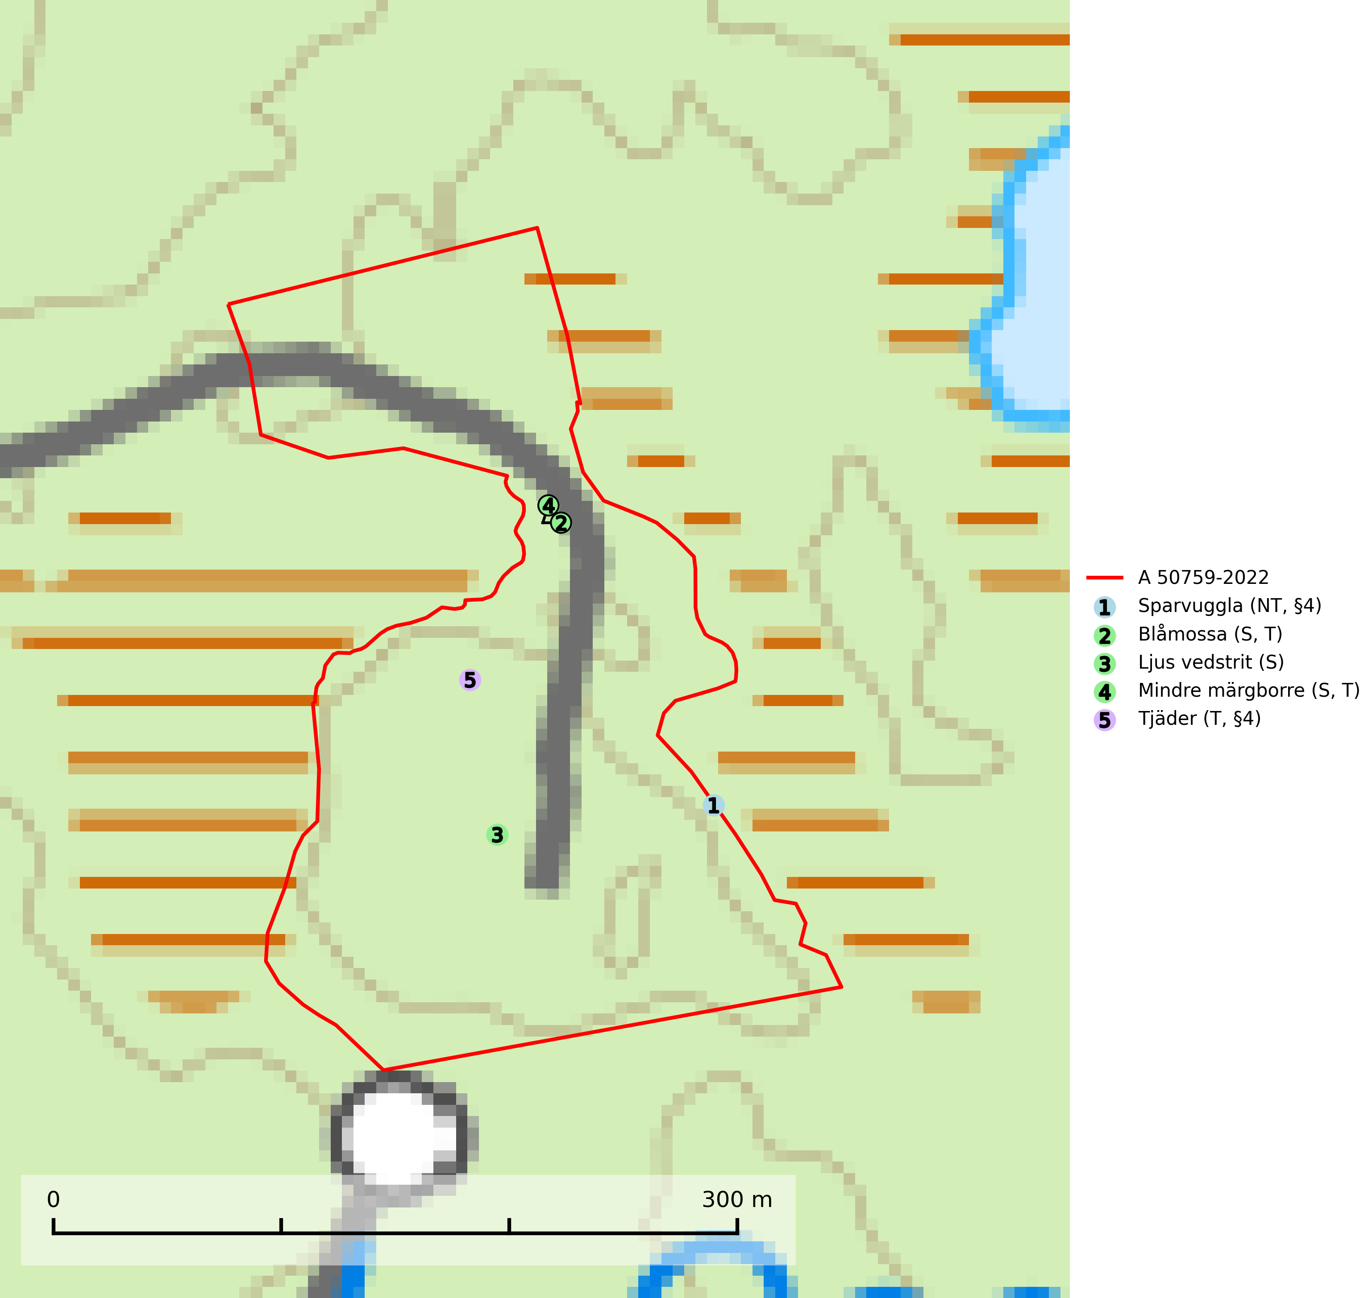
Figur 1. Fyndplatser för naturvårdsarter i avverkningsanmälan. Markörer utan svart kant är placerade på fyndplatsen. Markörer med svart kant är placerade vid sidan av fyndplatsen och har ett svart streck som visar fyndplatsens exakta position. Kartans mittpunktskoordinat är N 6314701, E 558382 i SWEREF 99 TM.
I avverkningsanmälan finns fynd av 5 naturvårdsarter, varav 1 är rödlistad, 2 är fridlysta, 3 är typiska (T) och 3 är signalarter (S): sparvuggla (NT, §4), blåmossa (S, T), ljus vedstrit (S), mindre märgborre (S, T) och tjäder (T, §4). Se Figur 1.

Tillsynsbegäran
Vi begär härmed att Skogsstyrelsen fattar beslut enligt miljöbalken som säkerställer att skogens höga naturvärden bevaras samt att EU-lagstiftning efterlevs och att artskyddsbrott förhindras.
Vi önskar även ta del av de ställningstaganden och beslut som myndigheten meddelar till följd av aktuell avverkningsanmälan och föreningens inlaga (se 34 § förvaltningslagen).

Naturvårdsarter och fridlysta arter
Nedan följer beskrivningar av de naturvårdsarter och fridlysta arter som har sina livsmiljöer och växtplatser i den avverkningsanmälda skogen. Se även ytterligare artfakta i BILAGA 1. De påträffade naturvårdsarterna är ett tydligt kvitto på att det rör sig om en skog med höga naturvärden.
Sparvuggla (NT, §4) är fridlyst enligt 4§ artskyddsförordningen och omfattas av bilaga 1 EU:s fågeldirektiv. Den har minskat med 15 (5–25) % under de senaste 15 åren och minskningstakten för den svenska populationen bedöms vara nära gränsvärdet för Sårbar (VU). Sparvugglan häckar i naturskog samt i klassisk bondeskog och förekommer främst i större skogsområden som domineras av barrblandskog med stort inslag av asp, björk och andra lövträd. Den behöver relativt stora skogsområden och saknas helt i mindre skogar och isolerade dungar. Reviren är i storleksordningen upp till 200 hektar. Sparvugglan missgynnas av överföring av variationsrika bondeskogar till ensartade produktionsskogar. Särskilt avverkning av lövträdsrika kantzoner och igenplantering av gamla inägor (SLU Artdatabanken, 2026; Skogsstyrelsen, 2016).
Blåmossa har karaktäristiska kuddar som är lätta att se på långt håll. Mycket stora kuddar, större än 0,5 meter i höjd, indikerar höga naturvärden där skogen har en lång period av orördhet oh stabila miljöförhållanden. Mossan växer under gynnsamma omständigheter cirka 1 centimeter per år och stora kuddar kan därför indirekt visa att lokalen varit lämplig under en lång tid. Blåmossa är typisk art för 9010 Taiga, 9080 Lövsumpskog och 9750 Svämlövskog (SLU Artdatabanken, 2025; Nitare & Skogsstyrelsen, 2019).
Mindre märgborre är en signalart för tallskog med höga naturvärden och betraktas tillsammans med skarptandad barkborre som nyckelarter för ett antal sällsynta åtgärdsprogramsarter som är beroende av deras gångsystem. Bland dessa kan nämnas avlång barkborre (VU), Corticeus longulus (VU), tallgångbagge (VU), cholodkovskys bastborre (NT) och tallbarksvartbagge (NT). Den mindre märgborrens måsvingeliknande gnaggångar är lätta att känna igen och hittas ofta på grova tallgrenar på marken. Rika förekomster av främst mindre märgborre men även skarptandad barkborre är en signal för artrikedom och inventeringar har visat att det är i skogar med en naturlig självgallring som det skapas förutsättningar för dessa arter samt de efterföljande åtgärdsprogramsarterna. Tallskogar med stark förekomst av mindre märgborre och skarptandad barkborre bör avsättas som reservat. Generellt bör hänsyn tas vid slutavverkning av talldominerad skog så att avverkningsrester som gren- och toppdelar lämnas. Mindre märgborre är typisk art för 9060 Åsbarrskog (SLU Artdatabanken, 2026; Pettersson, 2014; Hedgren, 2012; Gunnarsson m fl., 1999).
Tjäder (§4) omfattas av bilaga 1 och 2 EU:s fågeldirektiv och är typisk art för 9010 Taiga och 9740 Skogsbevuxen myr. Tjädern är en utpräglad skogsfågel knuten till större sammanhängande barrskogsområden. Tupparna och hönorna utnyttjar till viss del olika miljöer, och habitatvalet varierar dessutom mellan olika delar av året. För att det ska finnas livskraftiga tjäderbestånd krävs funktionella skogslandskap med en blandning av uppvuxen, gles och luckig skog, täta sumpskogar, myrar och andra små våtmarker. Arten försvinner när skogen fragmenteras och den sammanlagda arealen hyggen och andra öppna områden blir för stor. Ett småskaligt och försiktigt virkesuttag genom hyggesfria metoder kan i vissa fall vara möjligt i området inom 200 m från lekcentrum. Längre ut från lekcentrum, inom 200–500 m bör den avverkade ytan inte överskrida 1 hektar för att undvika alltför stora och snabba förändringar (Skogsstyrelsen, 2019; SLU Artdatabanken, 2024).

EU:s fågeldirektiv
Europeiska unionens medlemsländer är skyldiga att agera i enlighet med EU:s fågeldirektiv där det uttryckligen står att direktivet gäller för fåglar samt för deras ägg, bon och livsmiljöer (artikel 1). Vidare att de åtgärder som vidtas inte får leda till en försämring av den nuvarande situationen beträffande bevarandet av de fågelarter som avses i artikel 1 (artikel 13). Fågeldirektivet är styrande för tillsynsansvariga myndigheters ärendehantering, ställningstaganden och beslutsfattande.

BILAGA 1 –
Fridlysta och rödlistade arter

Sparvuggla – ekologi samt krav på livsmiljön
Sparvuggla (NT, §4) är fridlyst enligt 4§ artskyddsförordningen och omfattas av bilaga 1 EU:s fågeldirektiv. Den har minskat med 15 (5–25) % under de senaste 15 åren och minskningstakten för den svenska populationen bedöms vara nära gränsvärdet för Sårbar (VU) (SLU Artdatabanken 2026).
Sparvugglan häckar i naturskog samt i klassisk bondeskog och förekommer främst i större skogsområden som domineras av barrblandskog med stort inslag av asp, björk och andra lövträd. Den behöver relativt stora skogsområden och saknas helt i mindre skogar och isolerade dungar. Reviren är i storleksordningen upp till 200 hektar. Sparvugglan missgynnas av överföring av variationsrika bondeskogar till ensartade produktionsskogar – särskilt avverkning av lövträdsrika kantzoner och igenplantering av gamla inägor (Skogsstyrelsen, 2016).

Referenser – sparvuggla
Skogsstyrelsen, 2016. Vägledning för hänsyn till sparvuggla.
SLU Artdatabanken, 2026. Artfaktablad. Naturvård – artfakta. SLU Artdatabanken, Uppsala.

Mindre märgborre – ekologi samt krav på livsmiljön
Mindre märgborre är en signalart för tallskog med höga naturvärden och kan lätt konstateras genom sina karaktäristiska måsvingeliknande gnagspår som ofta hittas på grova tallgrenar på marken. Mindre märgborre betraktas tillsammans med skarptandad barkborre som nyckelarter, eftersom en rad sällsynta efterföljande arter är beroende av deras gångsystem. Bland dessa kan nämnas åtgärdsprogramsarterna avlång barkborre (VU), Corticeus longulus (VU), tallgångbagge (VU), cholodkovskys bastborre (NT) och tallbarksvartbagge (NT) (Pettersson, 2014; Gunnarsson m fl., 1999).
Tallskogar tillhör de livsmiljöer som förändrats i stor skala, där många kvadratmil har omvandlats till unga produktionsskogar. I sådana skogar saknas förutsättningar för de ovannämnda sällsynta barkborrarna och alltmer kunskap tyder på att skogsbrukets omvandling av skogslandskapet, missgynnar åtgärdsprogrammets arter även inne i skyddade områden (Hedgren, 2012; Hedgren m.fl., 2010; Wikars m.fl., 2010; Wikars, 2009). Orsaken är sannolikt att dagens intensiva skogsbruk trivialiserar faunan på nydöda träd. Detta sker genom att generalister förökas upp i sådan grad i den brukade skogen att dessa även kommer att dominera i de för hållandevis små och fragmenterade områden som avsätts för naturvård (Appelqvist, 2005; Janzen, 1983; Ås, 1999).
Ett tydligt exempel på en generalist som gynnas av dagens skogsbruk är större märgborre på nydöd tall. Denna utvecklas förutom i vindfällen gärna i avverkningsavfall, inklusive avverkningsstubbar och röjningsstammar. Därmed har den större märgborren möjlighet att upprätthålla stora och stabila populationer på huvuddelen av landets skogsmark, vilket leder till en trivialisering av faunan. Större märgborre inverkar sannolikt direkt negativt på arter som tolvtandad barkborre (EN) och avlång barkborre (VU), och indirekt på de som är gynnade av blånadssvampar, dvs. följearter till framförallt mindre märgborre och skarptandad barkborre. De barkborrar som missgynnas av större märgborre är i mycket högre grad gynnade av tallar som dör genom självgallring, dvs. i normalfallet skog som inte används till skogsproduktion (Pettersson, 2014; Wikars, skriftl.).
Rika förekomster av främst mindre märgborre men även skarptandad barkborre är en signal för artrikedom och inventeringar har visat att det är i skogar med en naturlig självgallring som det skapas förutsättningar för dessa arter samt de efterföljande åtgärdsprogramsarterna (Pettersson, 2014; Hedgren, 2012). Tallskogar med stark förekomst av mindre märgborre och skarptandad barkborre bör avsättas som reservat. Generellt bör hänsyn tas vid slutavverkning av talldominerad skog så att avverkningsrester som gren- och toppdelar (s.k. GROT) lämnas. Mindre märgborre är typisk art för 9060 Åsbarrskog (Pettersson, 2014; SLU Artdatabanken, 2026).

Referenser – mindre märgborre
Appelqvist, T., 2005. Naturvårdsbiologisk forskning. Underlag för områdesskydd i landskapet. Naturvårdsverket, Rapport 5452.
Gunnarsson, B., Pettersson, R. B., Hake, M. och Hultengren, S. & Sjöberg, K., 1999. Spindlar och skalbaggar som indikatorer i barrskog. Skog & Forskning, Nr. 2/99, s. 46–51.
Hedgren, O., 2012. Hotade insekter på tallved i Dalarna. Länsstyrelsen Dalarna, Naturvårdsenheten. Rapport 2012:16.
Hedgren, O. 2010. Vedinsekter i tallskog och på brandfält i Värmland. Länsstyrelsen Värmland, Stencil, 39 s.
Janzen, D. H., 1983. No park is an island: Increase in interference from outside as park size decreases. Oikos 41: 402–410.
Jonsell, M., Weslien, J. & Ehn ström, B., 1998. Substrate requirements of red-listed saproxylic invertebrates in Sweden. Biodiversity and Conserv. 7: 749–764.
Pettersson, R. B., 2014). Åtgärdsprogram för skalbaggar på nyligen död tall, 2014–2018. Rapport 6599. Bromma: Naturvårdsverket.
SLU Artdatabanken, 2026. Artfaktablad. Naturvård – artfakta. SLU Artdatabanken, Uppsala.
Wikars, L.-O., Hansson, J. & Hedgren, O., 2010. Inventering av vedlevande skalbaggar – tallskogar i Örebro län. Länsstyrelsen i Örebro län, publ.nr. 2010:2.
Wikars, L.-O., 2009. Vedskalbaggar i Hamra nationalpark, Gävleborgs län. Länsstyrelsen Gävleborg, Rapport 2009:14.

Tjäder – ekologi samt krav på livsmiljön
Tjäder (§4) omfattas av bilaga 1 och 2 EU:s fågeldirektiv och är typisk art för 9010 Taiga och 9740 Skogsbevuxen myr. Tjädern är en utpräglad skogsfågel knuten till större sammanhängande barrskogsområden. Tupparna och hönorna utnyttjar till viss del olika miljöer, och habitatvalet varierar dessutom mellan olika delar av året. För att det ska finnas livskraftiga tjäderbestånd krävs funktionella skogslandskap med en blandning av uppvuxen, gles och luckig skog, täta sumpskogar, myrar och andra små våtmarker (Skogsstyrelsen, 2019; SLU Artdatabanken 2024).
Arten försvinner när skogen fragmenteras och den sammanlagda arealen hyggen och andra öppna områden blir för stor. Ett småskaligt och försiktigt virkesuttag genom hyggesfria metoder kan i vissa fall vara möjligt i området inom 200 m från lekcentrum. Längre ut från lekcentrum, inom 200–500 m bör den avverkade ytan inte överskrida 1 hektar för att undvika alltför stora och snabba förändringar (Skogsstyrelsen, 2019).

Referenser – tjäder
Skogsstyrelsen, 2019. Vägledning för hänsyn till fåglar – tjäder.
SLU Artdatabanken, 2024. Artfaktablad. Naturvård – artfakta. SLU Artdatabanken, Uppsala

